UNIVERSIDAD POLITÉCNICA SALESIANA

Carrera de Computación

PROYECTO DE VINCULACIÓN EMBLEMÁTICO E INTERDISCIPLINAR   
“Aplicación de herramientas tecnológicas para la innovación en unidades educativas”

**TIC-InnovaEdu**



**La Ciencia del Juego**

Especificación de Requerimientos de Software

Versión 1.0.2



Enero, 2025

Guayaquil, Ecuador

# Historial de Versionamiento

|  |  |  |  |
| --- | --- | --- | --- |
| **Fecha** | **Versión** | **Descripción** | **Responsable** |
| 28/11/2024 | 1.0.1 | Creación y desarrollo del formato | AMC, GUM, DMA, FFS |
| 12/01/2025 | 1.0.2 | Corrección del documento | GUM, DMA, FFS |

Contenido

Historial de Versionamiento 1

Listado de tablas 3

Listado de gráficos 4

Introducción 5

Descripción del Grupo 6

Objetivos 6

Objetivo General 6

Objetivos Específicos 6

Stakeholders 7

Requerimientos Funcionales 7

ID Requerimiento: GP-RF-01 7

ID Requerimiento: GP-RF-02 8

ID Requerimiento: GP-RF-03 8

ID Requerimiento: GP-RF-04 9

ID Requerimiento: GP-RF-05 9

Requerimientos No Funcionales 10

ID Requerimiento: GP-RNF-01 10

ID Requerimiento: GP-RNF-02 10

ID Requerimiento: GP-RNF-03 11

# Listado de tablas

Tabla 1. Listado de los stakeholders. 7

# Listado de gráficos

Gráfico 1. Juego con los requerimientos necesarios 10

# Introducción

Nuestro proyecto “La ciencia del Juego” es un programa educativo con el objetivo de fomentar la educación tradicional y agregarle diversión e interactividad. Se desea promover la educación didáctica y ayudar a los estudiantes con problemas al adquirir conocimientos en las ciencias naturales. Una breve descripción de nuestro proyecto, al momento que los estudiantes interactúen con el programa para comenzar el juego tiene que darle clic al botón “Jugar” después de esa acción, el juego comienza y se muestra otra pantalla en donde se muestra la pregunta con el personaje.

# Descripción del Grupo

Nuestro grupo está conformado de cuatro estudiantes cursando la carrera de computación en el 6to semestre, el programa está basado en un proyecto integrador de nuestro semestre anterior, nuestro objetivo es mejorarlo y hacerlo más interactivo con los estudiantes.

Nuestro objetivo de largo plazo es presentar un proyecto presentable en que los estudiantes de una unidad educativa puedan mejorar sus conocimientos en ciencias naturales.

# Objetivos

## Objetivo General

* **Requerimiento Funcional:**  
   El sistema debe permitir el movimiento del personaje en el entorno del juego mediante las teclas de dirección (izquierda, derecha, arriba, abajo) o dispositivos de entrada equivalentes, como controles físicos o pantallas táctiles. Este movimiento debe ejecutarse de forma fluida, con animaciones visuales y retroalimentación sonora que mejoren la experiencia del usuario. Asimismo, se debe garantizar que el personaje respete los límites del escenario, evitando atravesar objetos sólidos o áreas no permitidas. Adicionalmente, el sistema deberá ofrecer opciones de configuración accesibles para personalizar los controles según las necesidades específicas de los usuarios.
* **Requerimiento No Funcional:**

La plataforma debe contar con un diseño intuitivo y accesible, orientado a estudiantes de entre 6 y 12 años. La interfaz gráfica debe ser visualmente atractiva, adecuada al nivel de comprensión del público objetivo, y debe facilitar la navegación fluida entre las secciones educativas y el videojuego. Además, la página web debe ser completamente funcional en diversos dispositivos, incluyendo computadoras, tabletas y móviles, cumpliendo con estándares de accesibilidad y usabilidad. Se deben incorporar las mejores prácticas de diseño UX/UI para garantizar una experiencia de usuario satisfactoria y eficiente.

## Objetivos Específicos

* **Desarrollar una página web interactiva:**

Crear una aplicación web intuitiva y dinámica que permita a los niños interactuar con presentaciones didácticas sobre la superficie terrestre y la estructura de las plantas. Esta plataforma debe incluir contenido visual de alta calidad y elementos multimedia, como animaciones, videos y gráficos interactivos, diseñados específicamente para facilitar el aprendizaje. Además, la interfaz debe estar adaptada a las capacidades cognitivas de niños entre 6 y 12 años, asegurando una experiencia educativa enriquecedora, atractiva y accesible.

* **Implementar un videojuego educativo:**

Diseñar e integrar un videojuego interactivo que combine elementos educativos con características lúdicas, utilizando escenarios inspirados en plataformas clásicas como Mario Bros. En este videojuego, los niños deberán tomar decisiones acertadas y responder preguntas relacionadas con los temas educativos abordados en las diapositivas para poder avanzar. El diseño debe incluir gráficos llamativos, animaciones fluidas y mecánicas de juego intuitivas, garantizando que los estudiantes se involucren activamente en el proceso de aprendizaje mientras disfrutan de una experiencia divertida e inmersiva.

* **Fomentar la motivación y el aprendizaje activo:**

Desarrollar un sistema de recompensas y niveles dentro del videojuego, diseñado para incentivar la participación y el esfuerzo de los niños. Estas recompensas pueden incluir puntos, medallas, insignias y el desbloqueo de nuevos niveles, fomentando la motivación intrínseca para mejorar su desempeño. Este enfoque gamificado no solo hará el aprendizaje más atractivo, sino que también permitirá a los niños adquirir conocimientos de manera progresiva y significativa, promoviendo habilidades cognitivas mientras avanzan en el juego.

# Stakeholders

|  |  |
| --- | --- |
| **Nombre** | **Descripción** |
| Docentes | Profesores que buscan herramientas innovadoras para mejorar el rendimiento de sus alumnos. |
| Estudiantes de primaria | Alumnos de la edad de entre 6 a 12 años que desean aprender de forma divertida e interactiva |

Tabla 1. Listado de los stakeholders.

# Requerimientos Funcionales

## ID Requerimiento: GP-RF-01

|  |  |
| --- | --- |
| **ID Requerimiento:** | GP-RF-01 |
| **Nombre:** | Movimiento del personaje |
| **Objetivo:** | Dar la habilidad al personaje de moverse libremente para poder avanzar en los niveles de juego. |
| **Fuente:** |  |
| **Prioridad:** | Alta |
| **Descripción:** | El sistema detecta cuando el usuario pulsa la tecla de la flecha ya se izquierda o derecha, y de arriba o abajo. Al momento de que el estudiante lo pulsa el personaje en el juego se mueve dependiendo de que tecla se pulsó. |
| **Precondición:** | El estudiante debió a ver iniciado el juego. |
| **Postcondición:** | El jugador podrá hacer movimientos para avanzar y escoger una respuesta a la pregunta. |
| **Stakeholders:** | Estudiantes de primaria, docentes. |
| **Responsable:** | Equipo de desarrollo de software. |

## ID Requerimiento: GP-RF-02

|  |  |
| --- | --- |
| **ID Requerimiento:** | GP-RF-02 |
| **Nombre:** | Gestión de Usuario |
| **Objetivo:** | Crear, Modificar y Eliminar Usuarios |
| **Fuente:** |  |
| **Prioridad:** | Alta |
| **Descripción:** | Los Usuarios tienen atributos cómo:   * Nombre, 50 características, * * Apellido, 50 características, * * Usuario, 50 características, * * Clave, 20 características, *   Para la creación de los usuarios, se deben considerar todos los atributos.  Para la Modificación de los usuarios, no se podrá actualizar el usuario.  El sistema debe permitir a los usuarios (estudiantes) registrar un perfil que incluya atributos como nombre, edad, para poder acceder al juego.  obligatorio (*) |
| **Precondición:** | El usuario debe acceder al sistema con un registro previo o iniciar sesión. |
| **Postcondición:** | El usuario podrá visualizar todo su progreso (basado en puntuación a respuestas correctas a las preguntas hechas) realizado en el juego al finalizar la partida. |
| **Stakeholders:** | Estudiantes de primaria, docentes. |
| **Responsable:** | Equipo de desarrollo de software. |

## ID Requerimiento: GP-RF-03

|  |  |
| --- | --- |
| **ID Requerimiento:** | GP-RF-03 |
| **Nombre:** | Implementación de preguntas educativas |
| **Objetivo:** | Integrar preguntas relacionadas con ciencias naturales para reforzar el aprendizaje de los estudiantes mientras avanzan en el juego. |
| **Fuente:** |  |
| **Prioridad:** | Alta |
| **Descripción:** | El sistema debe presentar preguntas aleatorias educativas relacionadas con los temas de la superficie terrestre y la estructura de las plantas durante los niveles del videojuego. Las preguntas deben estar clasificadas por dificultad (básica, intermedia, avanzada). |
| **Precondición:** | El usuario debe estar participando activamente en el videojuego. |
| **Postcondición:** | El estudiante podrá avanzar en el nivel del juego al responder correctamente la pregunta. |
| **Stakeholders:** | Estudiantes de primaria, docentes. |
| **Responsable:** | Equipo de desarrollo de software. |

## ID Requerimiento: GP-RF-04

|  |  |
| --- | --- |
| **ID Requerimiento:** | GP-RF-04 |
| **Nombre:** | Funcionamiento de monedas |
| **Objetivo:** | Identificar y detectar si la respuesta a la pregunta es correcta o incorrecta a la pregunta dada, mediante la interacción del personaje con la moneda |
| **Fuente:** |  |
| **Prioridad:** | Alta |
| **Descripción:** | Interacción dentro del juego por medio de moneda de color, que indica una respuesta de si y no, a una pregunta proporcionada de manera aleatoria |
| **Precondición:** | El estudiante debió haber iniciado el juego. |
| **Postcondición:** | El jugador podrá decidir y escoger una moneda para indicar una respuesta afirmativa o negativa a la pregunta proporcionada |
| **Stakeholders:** | Estudiantes de primaria, docentes. |
| **Responsable:** | Equipo de desarrollo de software. |

## ID Requerimiento: GP-RF-05

|  |  |
| --- | --- |
| **ID Requerimiento:** | GP-RF-05 |
| **Nombre:** | Personaje |
| **Objetivo:** | Establecer el posicionamiento del usuario dentro del juego. |
| **Fuente:** |  |
| **Prioridad:** | Alta |
| **Descripción:** | Atributo  Imágenes del personaje para emular la acción del movimiento en formato PNG:   * Imagen hacia la derecha del personaje. * Imagen hacia la izquierda del personaje. * Imagen de frente del personaje.   Un personaje predefinido que sirve como un indicador del posicionamiento para el usuario dentro del juego, lo cual ayuda a saber al usuario en todo momento su posición, teniendo movimientos específicos para realizar y poder moverse hacía las respuestas de las preguntas correspondientes. |
| **Precondición:** | El estudiante debió haber iniciado el juego. |
| **Postcondición:** | El jugador podrá usar como indicador al personaje para decidir y escoger una moneda para indicar una respuesta afirmativa o negativa a la pregunta proporcionada |
| **Stakeholders:** | Estudiantes de primaria, docentes. |
| **Responsable:** | Equipo de desarrollo de software. |

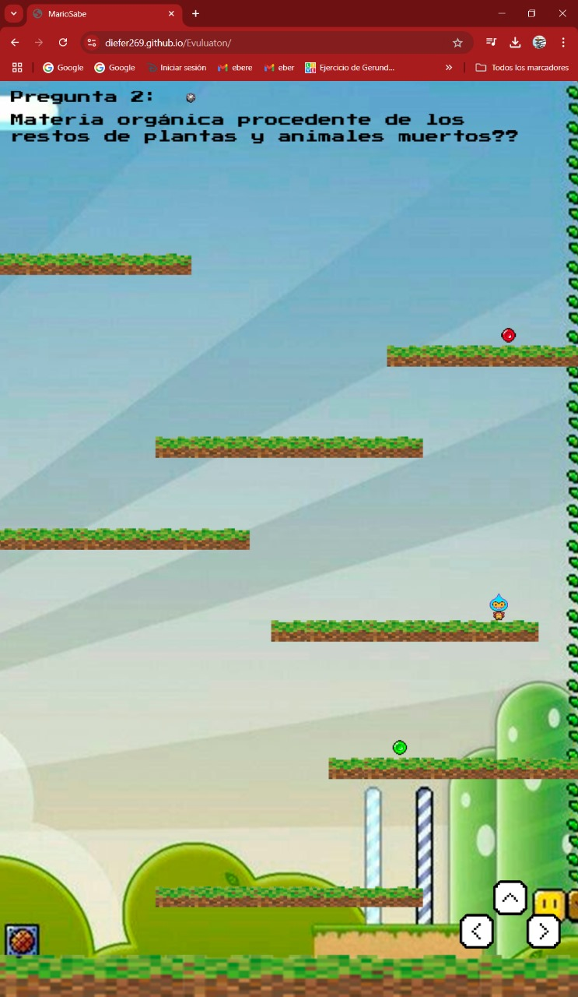

Gráfico 1. Juego con los requerimientos necesarios

# Requerimientos No Funcionales

## ID Requerimiento: GP-RNF-01

|  |  |
| --- | --- |
| **ID Requerimiento:** | GP-RNF-01 |
| **Nombre:** | Usabilidad de la página web |
| **Fuente:** | Requerimiento del cliente (orientado al público objetivo: estudiantes) y las mejores prácticas de diseño UX/UI. |
| **Prioridad:** | Media |
| **Descripción:** | La página web debe ser intuitiva y fácil de usar para niños de entre 6 y 12 años. La interfaz gráfica debe ser atractiva y adaptada a su nivel de comprensión, permitiendo que los usuarios naveguen entre las diapositivas educativas y jueguen al videojuego sin necesidad de asistencia externa. Además, el diseño debe ser accesible y funcional en dispositivos móviles, tabletas y computadoras de escritorio, asegurando una experiencia de usuario fluida y agradable. |
| **Responsable:** | Equipo de desarrollo web. |

## ID Requerimiento: GP-RNF-02

|  |  |
| --- | --- |
| **ID Requerimiento:** | GP-RNF-02 |
| **Nombre:** | Seguridad de los datos de los usuarios |
| **Fuente:** | Requerimiento del cliente (orientado a la protección de datos personales y cumplimiento normativo). |
| **Prioridad:** | Alta |
| **Descripción:** | El sistema debe garantizar la seguridad y confidencialidad de los datos de los usuarios mediante el uso de protocolos de cifrado en el almacenamiento y transferencia de información. Además, se debe incluir un sistema de respaldo periódico para evitar pérdida de información. |
| **Responsable:** | Equipo de desarrollo web. |

## ID Requerimiento: GP-RNF-03

|  |  |
| --- | --- |
| **ID Requerimiento:** | GP-RNF-03 |
| **Nombre:** | Autenticación de los datos de los usuarios |
| **Fuente:** | Requerimiento del cliente (orientado a la protección de datos personales y cumplimiento normativo). |
| **Prioridad:** | Alta |
| **Descripción:** | El sistema tendrá un proceso mediante el cual se verifica la identidad de un usuario que intenta acceder al Juego, mediante un código o contraseña que se genere para el usuario. |
| **Responsable:** | Equipo de desarrollo web. |